Programacion multimedia |  | CASO PRACTICO 1 UD4
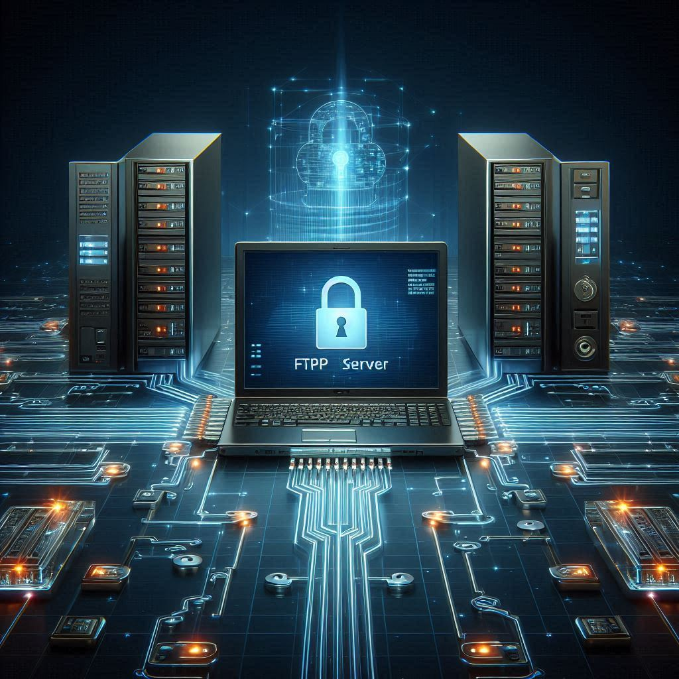
alumno cesur 25/26  Alejandro Muñoz de la Sierra | PROFESOR  Gonzalo Pérez Crespo

introduccion

02
Preparación y Configuración del Entorno de Desarrollo

03
Ejercicio 1: Reproducción de Audio desde la Web

04
Ejercicio 2: Reproducción de Audio Fichero Local (res/raw)

05
Compilación y Ejecución (Emulador AVD)

06
Reflexión y Buenas Prácticas Aplicadas

07
conclusiones

08
referencias

